1
8. Ders Kur'an Öğreniyorum Tecvid Dersleri İklab
Eûzu billahi mineş-şeytânirracîm. Bismillahirrahmanirrahîm.
Merhaba sevgili seyirciler değerli Kur'an Gönüllüleri. Kur'an öğreniyorum programımızda bugünkü çalışmamız İklab uygulaması üzerine olacak tecvit uygulamalarının büyük bir bölümünde gördüğümüz gibi yine burada da tenvin veya sakin nun kavramını sıkça kullanacağız İklap uygulamasını örnekler üzerinde yoğun bir çalışmayla beraber beraberce kavramaya beraberce icra etmeye çalışacağız değerli kardeşlerim
Bismillahirrahmanirrahim diyerek her zaman olduğu gibi programımıza dersimize başlıyoruz.
Yakından görelim kırmızı karakter de ifade ettiğimiz göstermeye çalıştığımız tenvin veya sakin nun bir yerde varsa Kur'an-ı Kerim tilavetinde tenvin veya sakin nunan sonra hangi harf gelirse gelsin mutlaka bir uygulama vardır ihfa olabilir İzhar Olabilir idğam olabilir İklap olabilir yani birçok Kural tenvin veya sakin nundan sonra meydana geliyor tenvin veya sakin nunan sonra BA harfi meydana geldiğinde ba harfi ile tenvin yan yana geldiğinde buradaki nun sesini tenvinde nun sesini kapatıyoruz ve mim harfi ile ba harfi birbirine yakın olduğu için Mim sesine dönüştürüyoruz yani tenvinde nun sesini Mim sesine dönüştürüp bir müddet onun üzerinde oyalandık sonra o Mim sesini akıttık sonra ba harfine geçiriyoruz.
Bakara Süresi 18. Ayet. Ba sesine geçmek zor ne demiştik daha önceki çalışmalarımızda tecvit Kur'an tilavetini kolaylaştırır ve güzelleştirir Mim harfine dönüştürerek buradaki nun sesini Mim sesine dönüştürerek kolaylaştırmayı üzerinde biraz da icra yaparak güzelleştirmeyi göreceğiz. İklab yapınca ne oluyor nun sesi Mim sesine dönüşüyor Bu esnada Mim sesini bir biraz akıtıyor değerli kardeşlerim. Ba harfi de şeddeliymiş gibi oluyor. Ba harfinden önceki ses Mim Sesi akıtılan Ses sanki ba harfinin sakin hali Mim sesi ile harekeli hali de ba ile oluyor yani ba harfini şeddeli birinci bölümü cezimli hali Mim sesiyle diğeri ba ile devam ediyor.
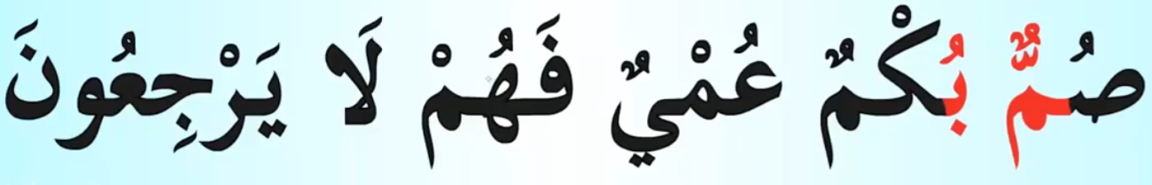
İsra Süresi 90. Ayet. Tenvinde tenvini kaldırıyoruz sakin nunda ise değerli kardeşlerim sakin Nunu iptal ediyoruz ba harfini sanki şeddeli ba harfinin cezimli hali Mim sesiyle daha sonra mim sesini biraz akıttık sonra ba harfiyle tilavette harekesi le devam ediyoruz.

Meryem Süresi 92. Ayet. Tenvin veya sakin nun dan sonra ba harfi geldiğinde nun sesini iptal ediyoruz. Onun yerine Mim sesini alıyoruz. Mim harfinden ba harfine geçiş daha
2
kolay olduğu için ba harfini şeddeliymiş gibi okuyoruz ba harfinin cezimli hali Mim sesi ile Mim sesi ile harekeli hali ise Kendi sesiyle yani ba sesiyle seslendiriyoruz. Burada da tecvit uygulaması Kur'an-ı Kerim'in tilavetini kolaylaştırıyor ve oradaki Mim sesini akıtarak tilavette ayrı bir haz ayrı bir lezzet ayrı bir güzellik katıyor değerli kardeşlerim.
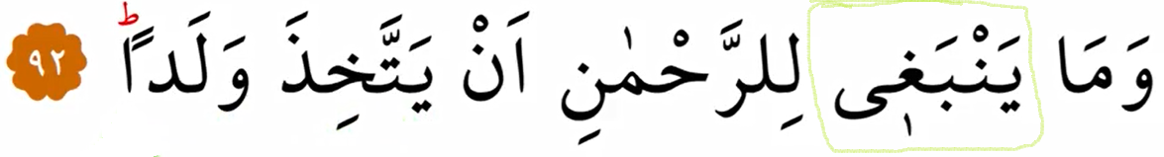
Taha Süresi 123. Ayet. Tenvin den sonra iki üstünden sonra yine ba harfi gelmiş. Tenvini iptal ediyoruz ba harfini şeddeli şeddeliymiş gibi okuyoruz Ama birinci bölümünü Mim sesiyle okuyoruz. Tenvini attık ve oradaki nun sesini Mim sesine çevirdik.

Dudaklarımıza aşırı basınç yapmıyoruz fıtri halde doğal halde kullanıyoruz.
Furkan Süresi 18. Ayet. Evet daha kolay bir örnek tenvinden sonra yine ba harfi geliyor ba harfi Damme hareke ile beraber geliyor artık rahatlıkla teferruata girmeden kolaylıkla icra edebilirim. Evet genizimizde sesi terennüm ediyoruz
İklab Nedir?
Evet Kur'an-ı Kerim'de yine sıkça yer alan uygulamalardan bir tanesidir kardeşlerim İklap nedir İklap tenvin ve ya sakin nun harfinden sonra ba harfi geldiğinde yine bir kural meydana geliyor Buna Biz İklap diyoruz.
Hucurat Süresi 18. Ayet.

Ne yapıyoruz nun sesini buradaki tenvinde nun sesini veya sakin nun ise tamamen onun sesini iptal ediyoruz onun yerine Mim sesi ile beraber Mim sesini biraz akıtıyor ve şeddeli imiş gibi ba harfiyle devam ediyoruz.
Sad Süresi 42. Ayet.
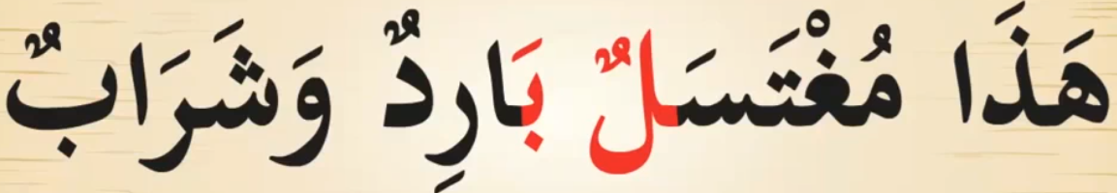
Kamer Süresi 5. Ayet. Okurken, Seste ara vermiyoruz.

3

Genizde de sesi akıtıyor genizde akıttığım ses güzel bir terennüm ile olmalı yani genizdeki ses Kur'an-ı Kerim'in tilavetini güzelleştirmeli. Bu uygulamaların üzerine cesaretli gitmeliyiz ve okudukça cesaretimiz gelsin Hazım zevkimiz şevkimiz artsın inşallah.
Kaf Süresi 7. Ayet. İki tane iki örneğimiz var. Burada ayni iki tane iklap var bir ayeti kerimenin içerisinde. Kısa bir bölümde iki ayrı örnek bir tanesinde sakin nun dan sonra ba harfi ki bunun iptal edeceğiz diğerinde ise tenvinden sonra ba harfi Burada da tenvin iptal edeceğiz yani tenvin iptal edip sadece bir hareke bırakacağız ba şeddeliymiş gibi ancak birinci bölümü Mim sesiyle ikinci bölümü ba sesi yine burada ba şeddeliymiş gibi bir bölümü Mim sesiyle ikinci bölümü ba sesiyle seslendiriyorum.
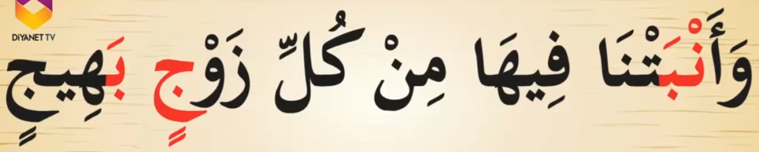
Burada yaygın olan bir hissiyat bahsetmek istiyorum genelde İnsan kendi okurken kendi sesini beğenmez benim size tavsiyem acizane ricam sizden Kendi sesinizi beğenin kendi yaptığınızı beğenin göreceksiniz ki bir sonraki adımda daha güzel olacak uygulamaların üzerine yılmadan gidelim örnekler üzerinde icraya devam edelim her bir sonraki icra Bir önceki icradan daha güzel olacak ancak istirhamım Kur'an-ı Kerim tilavetinde Kendi sesinizi beğenmeniz kendi uygulamanızı beğenmeniz Bu bir sonraki adım için en önemli tembih olarak düşünüyorum değerli kardeşlerim Dolayısıyla dikkat ediyoruz kendimizi beğeniyoruz.
Evet burada da ayeti kerimelerden yine oluşuyor. Bir sayfa oluşturduk o sayfa üzerinde kırmızı karakterlerde artık açıklama yapmadan beraber okuyalım.
Mülk Süresi 13. Ayet. Ve Fatır Süresi 27. Ayet.
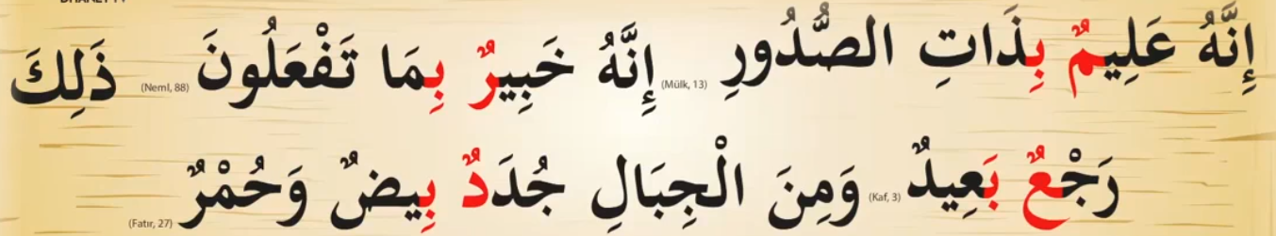
Bir sonraki derste görüşmek dileğiyle bir sonraki programda görüşmek dileğiyle hepinizi Allah'a emanet ediyorum Allah'ın selamı rahmeti bereketi üzerimize olsun değerli kardeşlerim.

